第二周进展汇报
一、已完成

1. 对FaSTest项目进行修改，无需与真实值对比，修改后的项目命名为“FaSTest_backup”。

2. FaSTest_backup 在数据集dblp、human、patents、wordnet以及youtube上的运行结果如下：
Data Set | #Vertex #Edge | Total Time(ms) | Note
dblp | 317080 1049866 | 2463445.85 | 执行命令“./Fastest -d dblp”后大概半分钟后终端有输出，sparse图的运行时间显著低于dense图
human | 4674 86282 | 11331936.00 | 采用分批次处理（此方法的可行性后有验证），sparse图的运行时间显著低于dense图，具体情况见后。
patents | 3774768 16518947 | - | 不管如何减少每次查询数量以及更换查询图，始终会被系统杀死
wordnet | 76853 120399 | 787380.57 | 采用分批次处理，具体情况见后
youtube | 1134890 2987624 | - | 不管如何减少每次查询数量以及更换查询图，始终会被系统杀死

3. 对于“获得子图基数准确值（即运行DAF）”，目前只是时间问题，经过多次试验，将 timeout 设置为 600s 最为合适。DAF在大部分的查询图上的运行时间在 300s 以上，若将 timeout 设置过低，会导致得到的值较少; 对于运行时间超过 600s 的查询图，将 timeout 设置为 1200s 时，仅有一小部分（约1/5）会运行得到结果，时间开销太大。故将 timeout 设置为 600s 较为合适。

4. 已将批量运行 DAF 的脚本修改为根据不同的命令行参数运行，这样方便在不同的数据集的情况下，动态调整 timeout ，以期最优效果。

5. 已与葛秀京同学确认参加此次大创项目，目前已将讲述 FaSTest 算法的论文发送给她，大概本周内会进行进展同步工作，包括 FaSTest 算法的大概内容、代码，以及我目前的进展。

二、正在进行
1. 运行DAF以获得*_ans.txt 文件，目前相关脚本已经成熟，不会出现bug。总共有dblp、human、patents、wordnet和youtube五个数据集，每个数据集的查询图文件有 1800 个，每个查询图文件在 DAF 上的运行时间按最坏时间(600ms)计算,总计 1500 h, 后面会与葛秀京同学进行分工合作，若每天24h 运行，也大概需要 30 天。当然，这是最坏情况，可以通过减小 timeout 、使用多台电脑等方式进行减少时间。

2. 最近在学习“正则表达式”相关知识，学习路线是从图书馆借一本小册子，里面有对正则表达式的大致讲解，在实际运用中可结合小册子和网络进行学习并运用。在实际操作中，会涉及到很多与文件相关的操作，以及对终端输出结果的处理，学习“正则表达式”是十分必要的。

三、将要进行
1. 预计在本周日（3.9）会和葛秀京同学进行商讨后面分工的具体细节，会制定相关的文档格式、代码风格、数据记录、修改代码时的注意事项等等，做到一致性。

四、疑惑
1. 对于数据集 patents、youtube未运行成功的这部分问题，该如何解决？之前我的想法是设置 timeout ，跳过运行不成功的部分，但查看日志后发现不是运行时间长的问题，而是系统内存超过 50 GB,被系统杀死。

2. 在大创开展的过程中，王老师您对于文档格式、代码风格、数据记录、修改代码时的注意事项等等有无任何建议？目前我的想法是规范文档的字体、型号等，代码风格主要涉及变量命名、注释、对代码进行文档式编写等。

———————————————————————————————————————————————————————
数据集 dblp 运行结果如下：
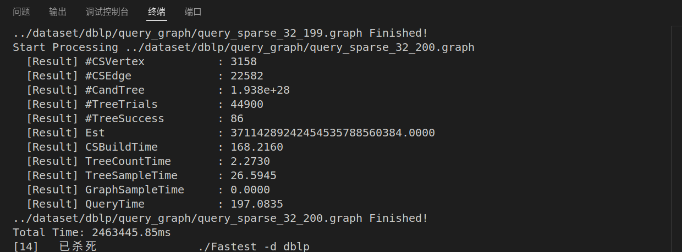

运行human数据集时，被系统杀死
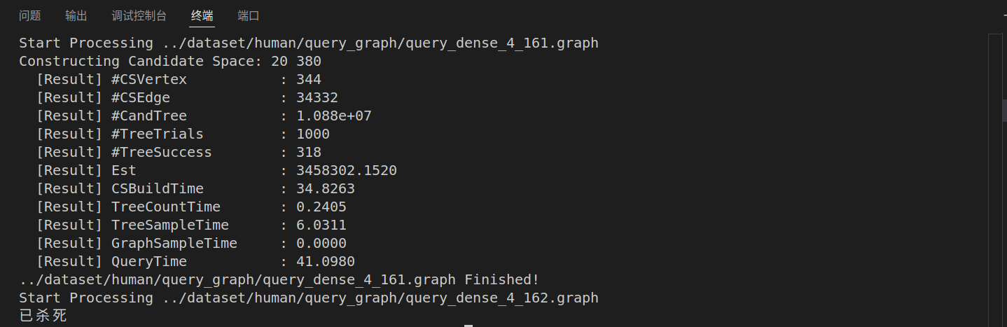
查看/var/log/syslog 日志：
Mar 2 13:54:23 programFaSTest kernel: [ 319.251398] Out of memory: Killed process 2908 (Fastest) total-vm:66164908kB, anon-rss:50854464kB, file-rss:256kB, shmem-rss:0kB, UID:1000 pgtables:129440kB oom_score_adj:0
Mar 2 13:54:23 programFaSTest systemd[1]: user@1000.service: A process of this unit has been killed by the OOM killer.
Mar 2 13:54:23 programFaSTest systemd[1004]: snap.code.code-4d64cb4c-38df-4fcd-9be8-8135369550dd.scope: A process of this unit has been killed by the OOM killer.

可以看出程序因占用过多内存而被 OOM Killer 杀死。

下面对数据集 human 的查询图分批次进行处理

query_dense_4_1.graph – query_dense_4_100.graph:
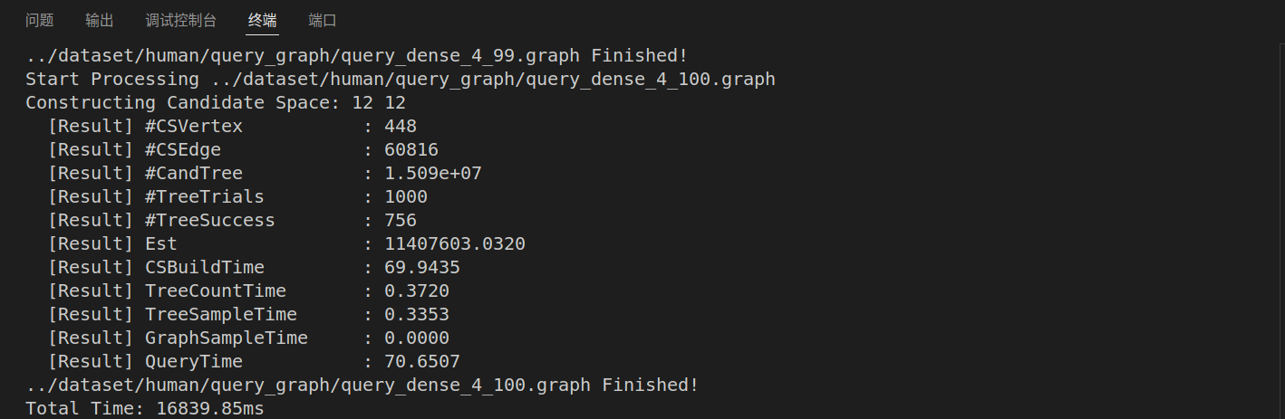
Total Time: 16839.85ms

query_dense_4_101.graph – query_dense_4_200.graph:
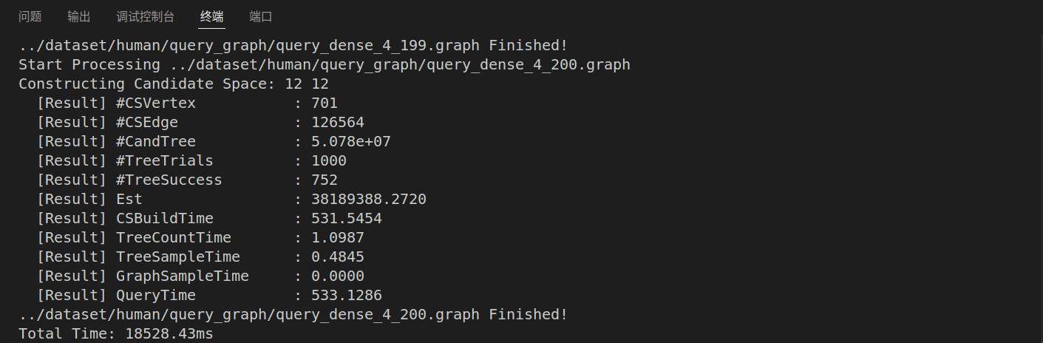
Total Time: 18528.43ms

query_dense_8_1.graph – query_dense_8_200.graph:
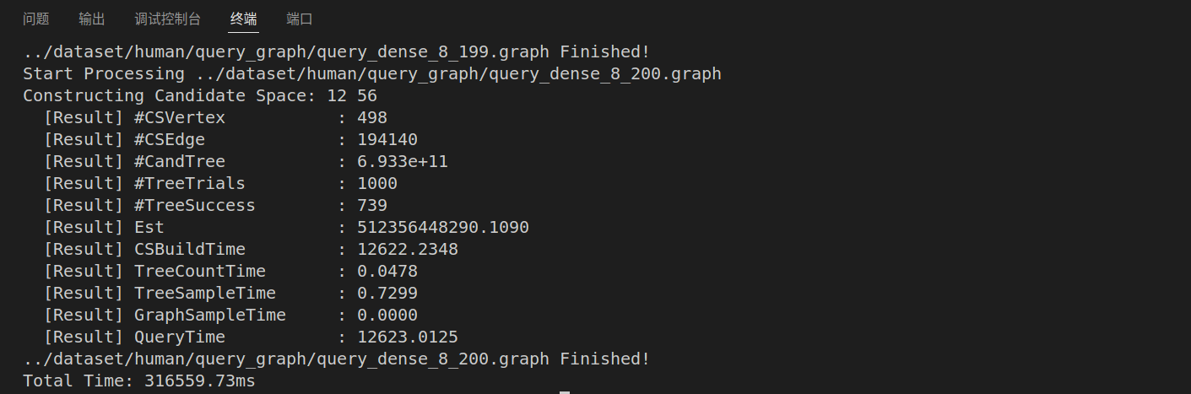
Total Time: 316559.73ms

query_dense_12_1.graph – query_dense_12_200.graph:
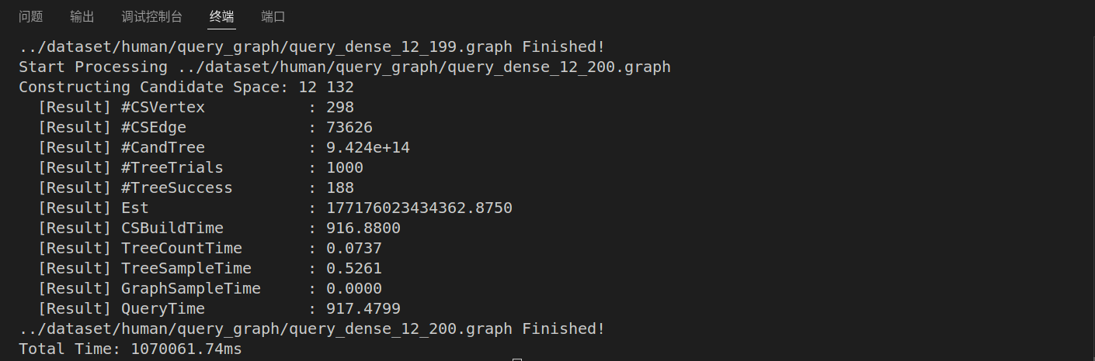
Total Time: 1070061.74ms

query_dense_16_1.graph – query_dense_16_200.graph:
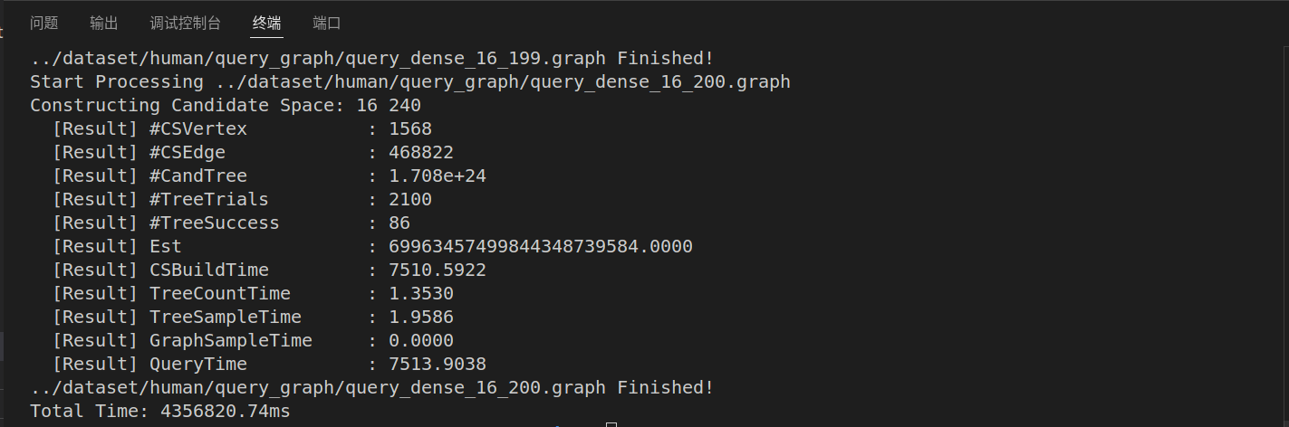
Total Time: 4356820.74ms

query_dense_20_1.graph – query_dense_20_100.graph:
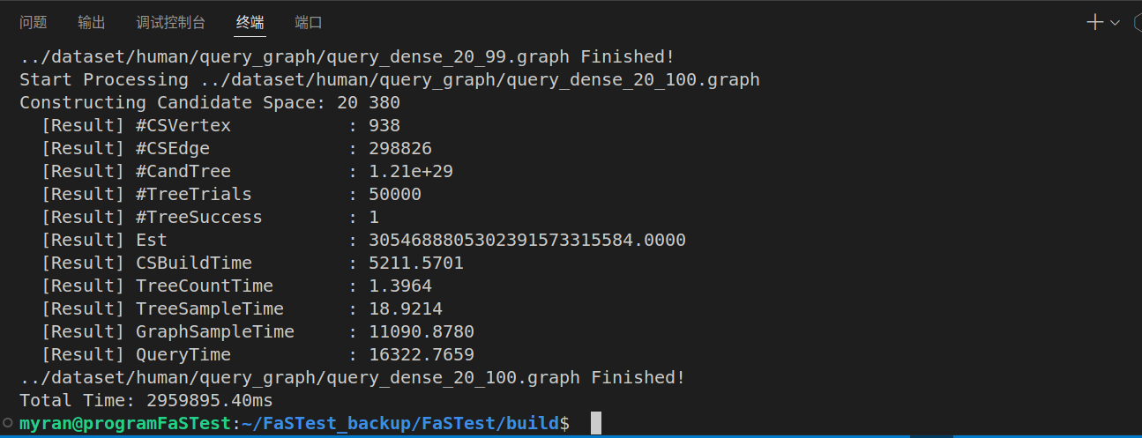
Total Time: 2959895.40ms

query_dense_20_101.graph – query_dense_20_200.graph:
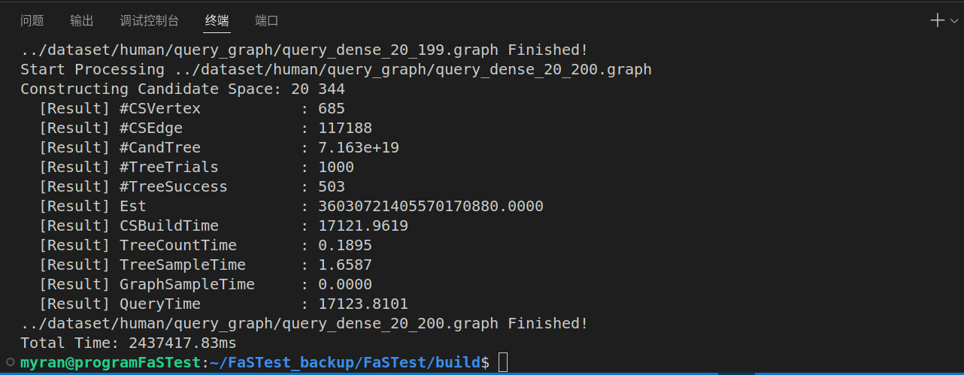
Total Time: 2437417.83ms

query_sparse_8_1.graph – query_sparse_8_200.graph:
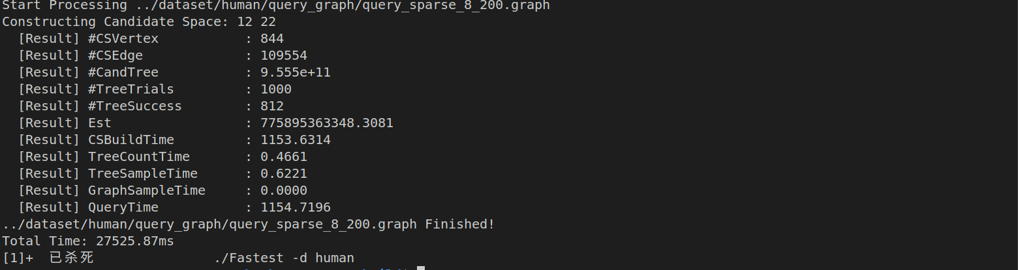
Total Time: 27525.87ms

query_sparse_12_1.graph – query_sparse_12_200.graph:
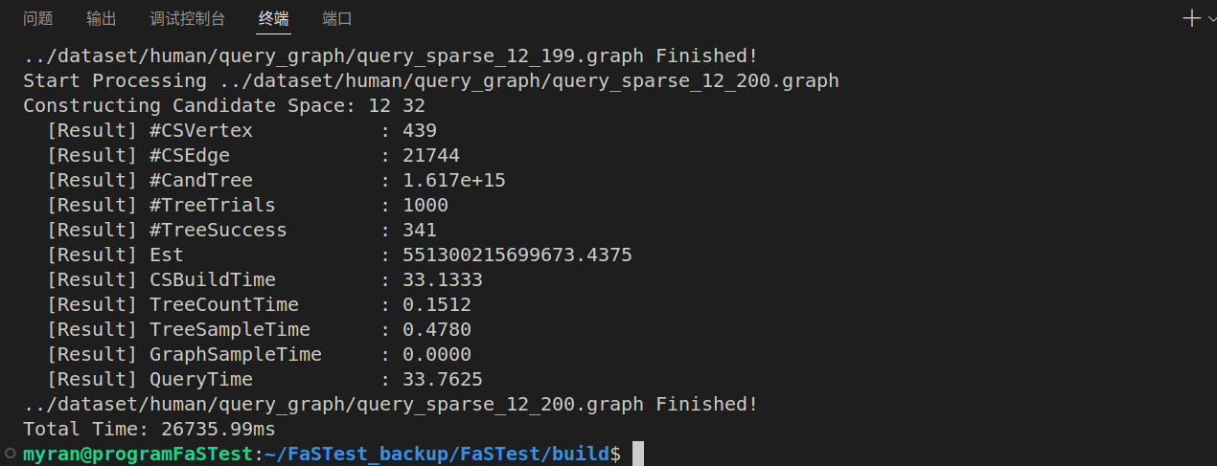
Total Time: 26735.99ms

query_sparse_16_1.graph – query_sparse_16_200.graph:
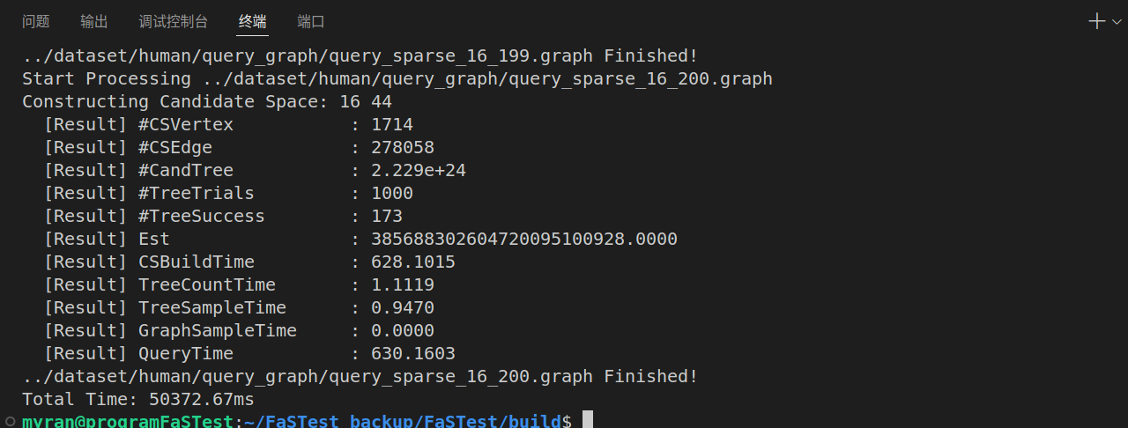
Total Time: 50372.67ms

query_sparse_20_1.graph – query_sparse_20_200.graph:
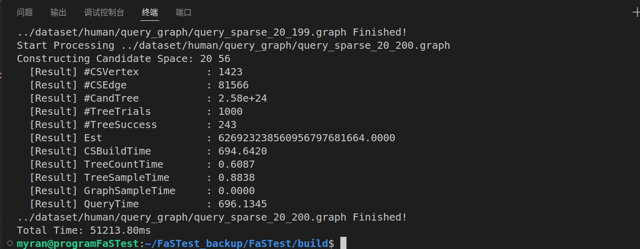
Total Time: 51213.80ms

Query Range | Time (ms)
query_dense_4_1.graph – query_dense_4_100.graph | 16839.85
query_dense_4_101.graph – query_dense_4_200.graph | 18528.43
query_dense_8_1.graph – query_dense_8_200.graph | 316559.73
query_dense_12_1.graph – query_dense_12_200.graph | 1070061.74
query_dense_16_1.graph – query_dense_16_200.graph | 4356820.74
query_dense_20_1.graph – query_dense_20_100.graph | 2959895.40
query_dense_20_101.graph – query_dense_20_200.graph | 2437417.83
query_sparse_8_1.graph – query_sparse_8_200.graph | 27525.87
query_sparse_12_1.graph – query_sparse_12_200.graph | 26735.99
query_sparse_16_1.graph – query_sparse_16_200.graph | 50372.67
query_sparse_20_1.graph – query_sparse_20_200.graph | 51213.80
Total | 11331936.00

为确保最终 Total 的正确性，即各Query Range的运行时间之间具有可加性，挑选query_dense_4_1.graph – query_dense_4_100.graph,将其分为query_dense_4_1.graph – query_dense_4_25.graph和query_dense_4_26.graph – query_dense_4_100.graph进行验证：

query_dense_4_1.graph – query_dense_4_25.graph:
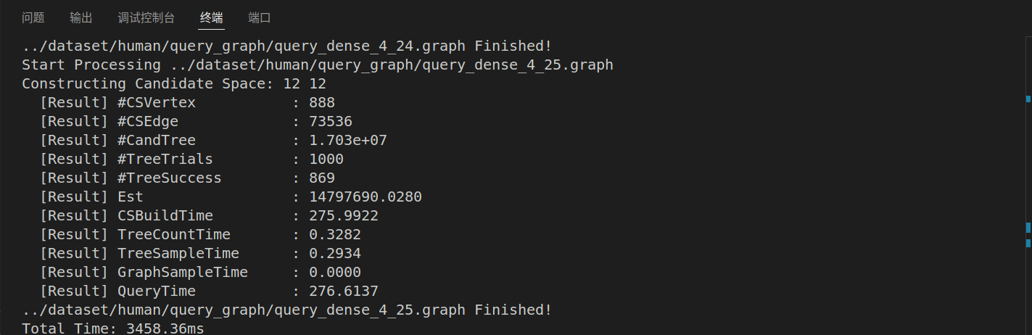
Total Time: 3458.36ms

query_dense_4_26.graph – query_dense_4_100.graph:
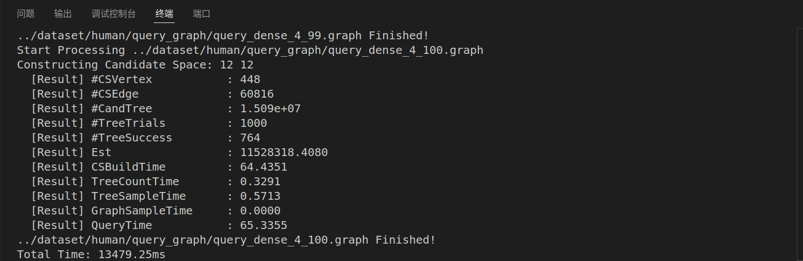
Total Time: 13479.25ms

3458.36 + 13479.25 = 16937.61, 当Query Range 为query_dense_4_1.graph – query_dense_4_100.graph时，运行时间为16839.85，误差为 0.58%, 这可能与系统有关，可以忽略不计。由此可知，将查询图分批次处理的办法是可行的。

对于数据集patents,不管如何调整查询图数量的大小，运行后终端均输出 “被杀死”，原因是运行时所需内存已超出 50 GB，被OOM杀死：
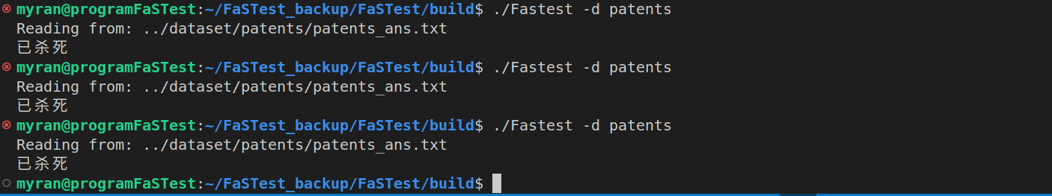

对于wordnet 数据集，如果也将所有查询图文件一次性读入，也存在被系统杀死的问题，但wordnet 数据集较小，因此只用分两批处理即可：
query_dense_4_1.graph – query_dense_dense_20_200.graph:
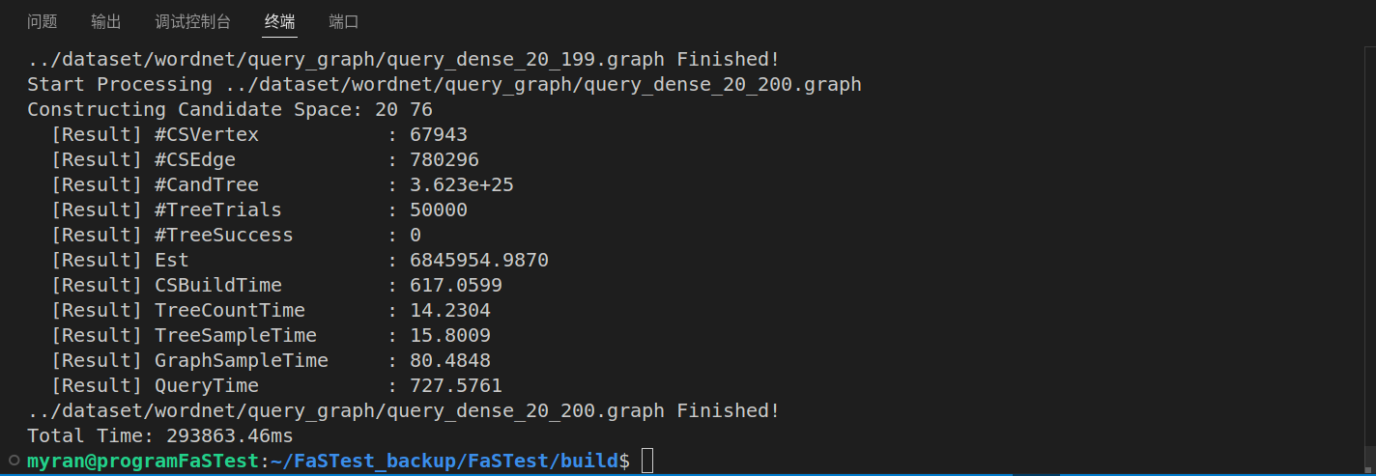
Total Time: 293863.46ms

query_sparse_8_1.graph – query_sparse_20_200.graph:
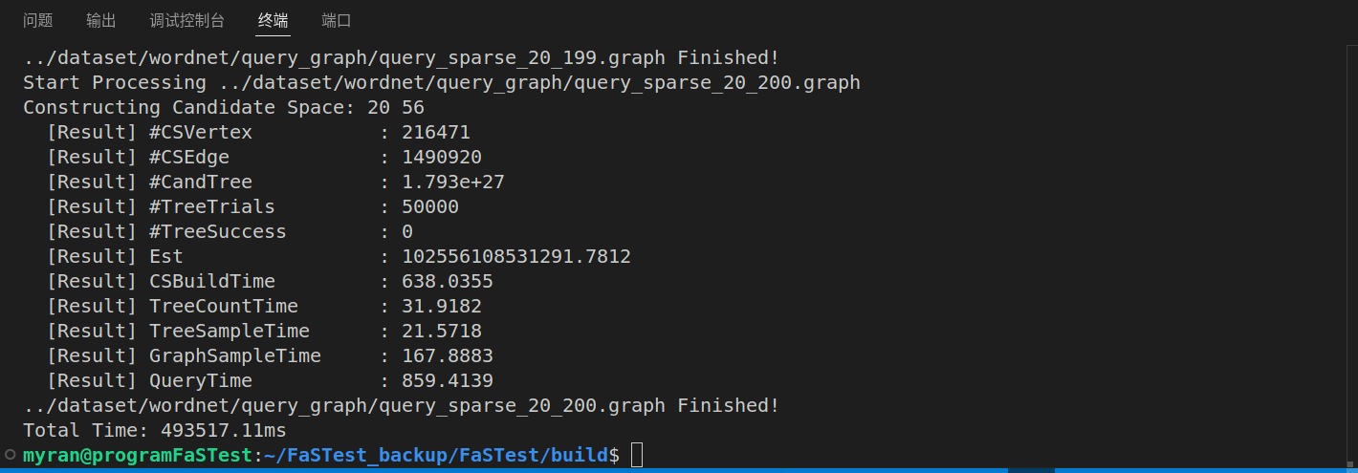
Total Time: 493517.11ms

Query Range | Time (ms)
query_dense_4_1.graph – query_dense_dense_20_200.graph | 293863.46
query_sparse_8_1.graph – query_sparse_20_200.graph | 493517.11
Total | 787380.57

运行 youtube 数据集时，出现了与 patents 数据集相同的问题：
